Alexandria, 10 Noiembrie 2023

Anunţ de presă privind finalizarea Proiectului „DIVERSIFICAREA ACTIVITĂŢII DE PRODUCŢIE A ETICHETE FLEXO S.R.L.”

ETICHETE FLEXO S.R.L. cu sediul în Municipiul Alexandria, Str. Viilor nr. 2, Hală Turnătorie, Judeţ Teleorman, a derulat începând cu data de 05.04.2023, Proiectul „DIVERSIFICAREA ACTIVITĂŢII DE PRODUCŢIE A ETICHETE FLEXO SRL”, cod SMIS 160644, co-finanţat prin Fondul European de Dezvoltare Regională, prin Programul Operaţional Competitivitate 2014-2020, Axa prioritară 4 – Sprijinirea ameliorării efectelor provocate de criză în contextul pandemiei de COVID-19 și al consecințelor sale sociale și asupra pregătirii unei redresări verzi, digitale și reziliente a economiei, Prioritatea de investiții - Sprijinirea ameliorării efectelor provocate de criză în contextul pandemiei de COVID-19 și consecințelor sale sociale și pregătirea unei redresări verzi, digitale și reziliente a economiei, Obiectiv Specific 4.1. - Consolidarea poziției pe piață a IMM-urilor afectate de pandemia COVID-19, Acţiunea 4.1.1 BIS - Investiţii în retehnologizare în domeniul construcțiilor, în baza Contractului de finanţare încheiat cu Ministerul Investițiilor și Proiectelor Europene în calitate de Autoritate de Management pentru POC 2014-2020.

Obiectivele Proiectului au fost: (1) Diversificarea activităţii de producţie prin achiziţionarea a două echipamente tehnologice pentru fabricarea ambalajelor din material plastic; (2) Reducerea emisiilor de gaze cu efect de seră cu cca 58%, faţă de situaţia existentă: cca 0,66 tone/an de CO2; (3) Asigurarea contribuției proprii; (4) Creşterea productivităţii muncii; (5) Promovarea proiectului şi a societăţii.

Rezultatele așteptate ale Proiectului au fost: (1) Semnarea și derularea contractelor de achiziție, (2) Promovarea proiectului și a societății, și (3) Reducerea emisiilor de gaze cu efect de seră la finalul implementării investiției,

Valoarea totală a Proiectului a fost de 3.350.797,96 lei. AM POC a acordat o finanţare nerambursabilă în sumă maximă de 2.397.573,68 lei.

Perioada de implementare a Proiectului a fost de la 05.04.2023, data semnării Contractului de Finantare, până la data de 14.11.2023.

Proiect co-finanţat din Fondul European de Dezvoltare Regională prin
Programul Operaţional Competitivitate 2014-2020

Date de contact: ETICHETE FLEXO S.R.L. - Strada Viilor nr. 2, Hală Turnătorie,
Municipiul Alexandria, Judeţ Teleorman
Persoană de contact: BURDUCEA BOGDAN – Administrator
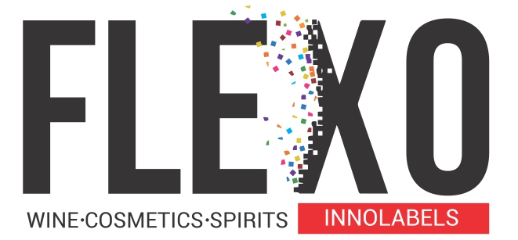
Tel. 031.416.31.64, Fax. 021.250.23.00, E-mail: office@eticheteflexo.ro

